ΠΡΟΣΚΛΗΣΗ

Οι μαθητές της Α΄ Λυκείου του ΕΠΑ.Λ. Σύρου σας προσκαλούν στην παράσταση χορού
«Η δική μας ΣΥΝ-ΚΙΝΗΣΗ»

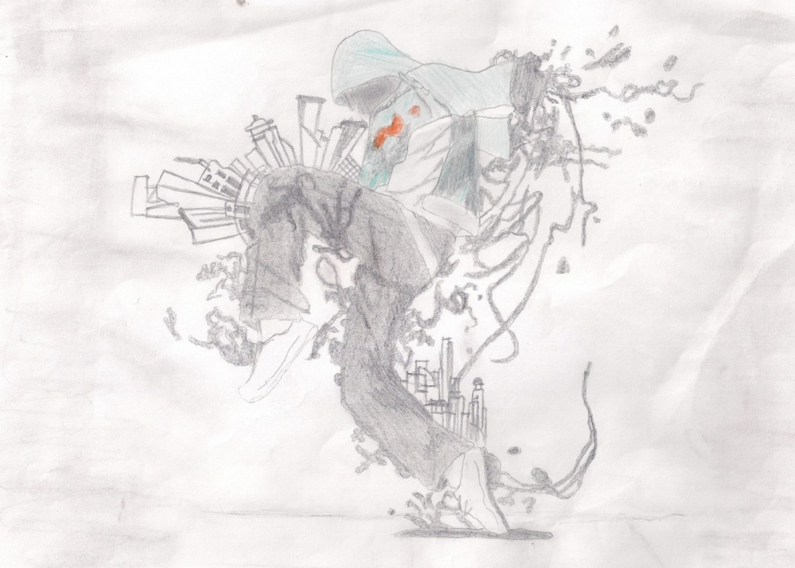
το Σάββατο 29 Απριλίου 2017
στις 7:30μμ & 8:30μμ
στο Κέντρο Χορού Ακροποδητί
Ηρώων Πολυτεχνείου 84 Ερμούπολη
Είσοδος Ελεύθερη
Απαραίτητη η κράτηση θέσης στο τηλ. 6983395209

Η ΥΠΕΥΘΥΝΗ ΕΚΠ/ΚΟΣ Ο ΔΙΕΥΘΥΝΤΗΣ
Παπανδρέου Αδαμαντία Βουτσίνος Νίκος

Η παράσταση υλοποιείται στο πλαίσιο του μαθήματος Ζώνη Δημιουργικών Δραστηριοτήτων

